**APLICATIVO PARA SALÕES DE BELEZA: DIVULGAÇÕES DE SERVIÇOS E GESTÃO NO AGENDAMENTO**

**APPLICATION FOR BEAUTY SALONS: SERVICE DISCLOSURES AND ADMINISTRATION MANAGEMENT**

Nathan Elias Alves Souza ¹

Rodrigo Pereira Gonçalves ²

Cacildo José ³

**RESUMO**

As inovações, mudanças e tecnologias de informação estão se tornando cada vez mais essenciais na vida das pessoas, e com a popularização dos dispositivos móveis nos últimos anos, há uma demanda por aplicativos que facilitam as tarefas do dia a dia de quem utiliza essa tecnologia.  Desde o surgimento dos smartphones, muita coisa mudou, dentre elas, o modo de se comunicar e se relacionar em sociedade. Este trabalho buscou analisar e desenvolver uma ferramenta visando a comunicação entre clientes e empresas. Este artigo tem como objetivo destacar a utilização de aplicativos móveis focados no público de salões de beleza, com o intuito de facilitar a comunicação entre clientes e empresas, visando a comodidade e facilidade na interação entre as pessoas, e demonstrar os benefícios gerados pelo uso do aplicativo tomando como base a grande utilização dos smartphones por parte das pessoas. Sendo assim, o aplicativo irá freeza em uma gestão de atendimento e fluxo de clientes buscando serviços conforme necessidade, onde teremos a preocupação com o agendamento online e em busca do objetivo de deixar uma experiência memorável para o cliente a fim de que o mesmo volte a utilizar o aplicativo e indique aos amigos, colegas de trabalho com bons feedbacks.

Palavras-chave: Smartphone, Comunicação, Comodidade, Clientes, Empresas.

**ABSTRACT**

Innovations, changes and information technologies are becoming more and more essential in people's lives, and with the popularization of mobile devices in recent years, there is a demand for applications that facilitate the day-to-day tasks of those who use this technology. Since the emergence of smartphones, a lot has changed, among them, the way to communicate and relate in society. This work aimed to analyze and develop a tool for communication between clients and companies. This article aims to highlight the use of mobile applications focused on the public of beauty salons, with the purpose of facilitating communication between clients and companies, aiming at the convenience and ease in the interaction among the people, and to demonstrate the benefits generated by the use of the application based on the great use of smartphones by people. Therefore, the application will freeza in a management of customer service and flow of customers seeking services according to need, where we will be concerned with scheduling online and in pursuit of the goal of leaving a memorable experience for the client to return it to use the application and tell friends, co-workers with good feedbacks.

Keywords: Smartphone, Communication, Convenience, Customers, Business

**SUMÁRIO**

1 INTRODUÇÃO

2 CONCEITOS BÁSICOS

3 TRABALHOS RELACIONADOS

4 METODOLOGIA DE TRABALHO

4.1- METODOLOGIA DE DESENVOLVIMENTO

4.2 AMBIENTE DE DESENVOLVIMENTO

4.3 ESTRUTA DO SISTEMA

4.4 DOCUMENTO DE REQUISITOS

5 RESULTADOS

5.1 PARTE EXTERNA

5.2 PARTE INTERNA

6 CONCLUSÃO

7 REFERÊNCIAS

**1 - INTRODUÇÃO**

Com os avanços da internet e dispositivos móveis, tomando como base em que grande parte das pessoas usa um smartphone para se comunicar, o desenvolvimento do aplicativo terá como foco uma busca fácil e rápida, para usuários que não possuem disponibilidade de tempo para realizar o agendamento nos estabelecimentos, assim como falta de conhecimento sobre os serviços a qual se procura.

Outro ponto a ressaltar é a priorização na facilidade do processo de agendamento do serviço, atuando com qualidade direcionada aos feedbacks dos clientes, para que os mesmos possam utilizar o aplicativo de maneira segura e ágil.

Entretanto, a metodologia Iterativa Incremental será aplicada visando toda integridade e segurança do software, onde a cada mudança será analisada e tratada a fim de tornar um aplicativo competitivo no mercado.

**2 - CONCEITOS BÁSICOS**

**TECNOLOGIA DE INFORMAÇÃO**

A Tecnologia de Informação pode ser definida como um recurso computacional que tem como principal objetivo proporcionar atividades e funcionalidades capazes de obter, processar, armazenar, acessar e gerenciar informações. As tecnologias facilitam não apenas as empresas e instituições, mas também as pessoas que a utilizam no dia a dia, gerando informações constantemente em redes sociais, sites de compras, buscas na internet/aplicativos, dentre outras fontes de troca de informações.

**DISPOSITIVOS MÓVEIS**

Antigamente, os computadores eram máquinas enormes que ocupavam grande quantidade de espaço e eram utilizados apenas por instituições de ensino, empresas e órgãos do governo (ALECRIM, 2015). Com a evolução das tecnologias, os computadores ficaram cada vez menores, mais eficientes, práticos e fáceis de usar, permitindo, inclusive, serem levados para vários lugares e utilizados por qualquer pessoa. As tecnologias capazes de proporcionar essa maior flexibilidade são conhecidas como dispositivos móveis. Um dispositivo móvel é um tipo de dispositivo computacional que tem como principais características a portabilidade. O avanço das tecnologias de processamento, armazenamento e visualização proporcionou a criação desse tipo de dispositivo que se assemelha aos computadores tradicionais em questão de funcionalidade e uso. Os dispositivos móveis são pequenos suficientes para caber na palma de uma mão. Temos como exemplos de dispositivos móveis, principalmente, os smartphones, tablets e relógios inteligentes. Esses dispositivos facilitam a vida das pessoas, pois eles podem ser utilizados em qualquer lugar, sem haver a necessidade de estarem presos por cabos.

De acordo com a empresa de consultoria Gartner, O mercado mundial de dispositivos, que inclui PCs, tablets e telefones móveis, fechou 2017 com a venda de 2,28 bilhões de unidades e que para 2019, a expectativa é de que esse segmento fique praticamente estável com pouco mais de 2,34 bilhões.

Segundo dados levantados em parceria pelo Hootsuite e pelo We Are Social (Hootsuite, We Are Social, 2017), mais de 5 bilhões de pessoas utilizam algum tipo de dispositivo móvel no mundo atualmente, porção correspondente a 67% da população mundial. Com esse crescimento no uso de dispositivos móveis, é importante ressaltar que também há um aumento na demanda por soluções de software que operam sobre essa tecnologia.

**APLICATIVOS MÓVEIS**

Os aplicativos são desenvolvidos com o propósito de facilitar a vida das pessoas oferecendo um serviço simples que pode ser feito com apenas alguns cliques tornando o mesmo prático e objetivo (LECHETA, 2013). Cada dispositivo móvel provê uma plataforma diferente para que os aplicativos possam ser instalados e executados, neste caso a nossa será Android. As plataformas mais comuns do mercado hoje em dia são as plataformas Android, iOS e Windows Phone.

**ANDROID**

O Android (GOOGLE, 2016) é um sistema operacional inicialmente desenvolvido pela Google. Esse sistema tem como características fundamentais o código fonte aberto. O Android funciona basicamente como qualquer outro sistema operacional para dispositivos móveis, oferecendo funções de gerenciar os processos dos aplicativos e manipular os recursos de hardware presentes no dispositivo. O mesmo possui também o Google Play Store, que é uma loja virtual onde o usuário pode baixar e instalar outros aplicativos desenvolvidos por terceiros.

**JAVA**

O Java (ORACLE, 2016) É uma linguagem de programação de alto nível que utiliza o paradigma de orientação a objetos. Um dos principais benefícios que essa linguagem oferece é a portabilidade. Sua utilização é feita principalmente para desenvolvimento de aplicações web, aplicações desktop e criação de aplicativos móveis para Android.

**MySQL**

O MySql (Oracle Corporation, 2016) É um sistema gerenciador de banco de dados relacional e de código fonte aberto. Esse sistema utiliza a linguagem SQL para selecionar, inserir, alterar, excluir e gerenciar todos os registros presentes em uma base de dados. Por ser um sistema gerenciador de banco de dados gratuito, ele oferece uma possibilidade econômica para aplicações que utilizam banco de dados.

**RESTful**

Consiste em uma arquitetura para aplicações de hypermídia na rede. De acordo com um livro “Developing RESTful Services with JAX-RS 2.0,WebSockets, and JSON” (KALALI; MEHTA, 2013), essa arquitetura pode ser definida pelas características abaixo:

Associação dos ID’s aos recursos, ou seja, cada recurso é identificado através de uma URI única.

Uso de métodos HTTP padrões. Esses métodos definem quais serão os tipos de operações que serão realizadas. São exemplos de métodos HTTP os métodos POST, GET, PUT e DELETE. A arquitetura RESTful trabalha com recursos, e oferece todas as ferramentas necessárias para fazer a manipulação desses recursos.

**3 - TRABALHOS RELACIONADOS**

Com base na busca de aplicativos relacionados ao ramo de beleza, foi notada a falta de algumas funcionalidades que iria favorecer vantagens ao cliente. Um exemplo seria a opção de visualizar se o salão está aberto, fechado ou em horário de almoço e envios de notificações entre o salão e os seus clientes. Essas novas funcionalidades visam ter vários benefícios para tornar um aplicativo competitivo no mercado.

**4 – METODOLOGIA DE TRABALHO**

Este capítulo mostra como o trabalho foi realizado, o ambiente de desenvolvimento e as tecnologias utilizadas demonstrando a integração de todas as partes envolvidas.

**4.1**- **METODOLOGIA DE DESENVOLVIMENTO**

Para o desenvolvimento da aplicação foi aplicado a metodologia iterativo e incremental, onde cada etapa da aplicação é analisada, desenvolvida, testada, gerando uma nova versão a cada ciclo, esta metodologia garante a integridade e segurança no desenvolvimento, permitindo também que todas as etapas durante o desenvolvimento se adequem com as necessidades dos usuários. A aplicação foi modelada, utilizando-se a linguagem de modelagem UML (Unified Modeling Language – Linguagem de Modelagem Unificada). Gerando documentos de requisitos, este sendo mais detalhado na seção 4.3.

**4.2 - AMBIENTE DE DESENVOLVIMENTO**

O aplicativo foi desenvolvido em um notebook, com as seguintes configurações de hardware e software:

**Hardware:**

Processador: Intel(R) CoreTM i5-4210U CPU @ 1.70GHz 2.40GHz

Tipo de Sistema Operacional: 64-bit.

Memória RAM: 8 GB.

Disco rígido principal: SSD 120GB.

Disco rígido secundário: 1TB.

Sistema Operacional: Windows 10 pro.

**Softwares:**

JDK (v9.0.1): O JDK é um ambiente de desenvolvimento para a criação de aplicativos, applets, e componentes usando a linguagem de programação Java.

Android Studio (versão 3.1.4): O Android Studio é um ambiente de desenvolvimento integrado oficial da Google para criar aplicações Android. Ele conta com diversos componentes que dão suporte ao desenvolvimento de aplicativos, tanto para smartphones e tablets, quanto para Android Wear e outras plataformas.

Git (versão 4.4) e GitHub: O Git é um sistema de controle de versão para desenvolvimento de softwares. Ele tem como características principais a velocidade, integridade dos dados e suporte para fluxos de trabalho distribuídos e não-lineares. O GitHub (GitHub, Inc., 2016), por sua vez, é um sistema online para hospedagem de repositórios Git.O mesmo é utilizado para compartilhamento de códigos do projeto.

Amazon Elastic Compute Cloud (Amazon EC2): É um web service que disponibiliza capacidade computacional segura e redimensionável na nuvem. Ele foi projetado para facilitar a computação em nuvem na escala da web para os desenvolvedores, onde o mesmo está sendo utilizado com o sistema operacional linux com servidor HTTP  Apache/2.4.34.

**4.3 - ESTRUTURA DO SISTEMA**

**Figura 1** - Representação ilustrativa da estrutura de funcionamento do sistema.

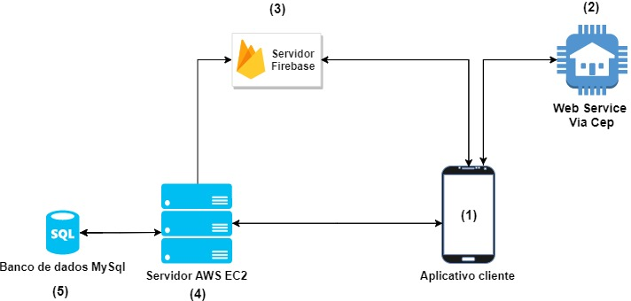

**Fonte: Elaborado pelo autor.**

O sistema é composto pela arquitetura Cliente-Servidor, onde existe um servidor central e vários clientes que se conectam a ele. A **Figura 1** faz uma ilustração do fluxo do sistema, descrita a seguir:

A **Figura 1(1)** representa o aplicativo, sendo executado em um dispositivo móvel que tem como base a plataforma Android. O aplicativo foi desenvolvido utilizando a linguagem Java.

Para gerenciar as requisições enviadas do aplicativo ao servidor central **Figura 1(4)**, foi utilizada a biblioteca personalizada chamada Retrofit (SQUARE, 2016). O Retrofit é uma biblioteca responsável por gerenciar requisições RESTful em aplicativos Android. Essa biblioteca conta com uma série de classes e anotações que auxiliam na manipulação das requisições realizadas ao servidor, além de dar suporte a monitoramento dos logs das requisições enviadas e suas respostas.

A **Figura 1(4)** representa o servidor disponibilizado pela Amazon, e que pode ser acessado por domínio DNS. O servidor também conta com um banco de dados principal **Figura 1(5),** onde ficam armazenados os dados de toda aplicação.

A **Figura 1(2)** Representa o webservice ViaCep (VIACEP,2018), que fornece informações sobre endereçamento postal, na qual o aplicativo **Figura 1(1)** solicita informações de endereço via código do cep para ser utilizado nos cadastros de usuários, funcionários e salão.

A **Figura 1(3)** Representa a comunicação com o webservice Firebase(GOOGLE,2018), na qual está sendo utilizado a função de envio de notificações, enviadas do aplicativo para outros aplicativos e também enviados pelo servidor.

Para gerenciar as requisições RESTful recebidas pelo container do servidor, foi utilizado o framework Slim(SLIM FRAMEWORK,2018) desenvolvido na linguagem PHP. Com esse framework foi possível criar uma interface para as requisições trocadas entre aplicativo e servidor, além de manipular diversas rotas para diferentes requisições e oferecer serviços para cada operação específica.Com essa estrutura, foi possível criar um esquema de comunicação entre o servidor e os aplicativos que rodam em diversos dispositivos Android.

**4.4 DOCUMENTO DE REQUISITOS**

O documento de requisitos é um documento de grande importância no processo de desenvolvimento de um software. Esse documento é responsável por definir quais serão as funcionalidades e os atributos de segurança, desempenho, dentre outros fatores de qualidade.Para esse projeto, foi criado um exemplo de documento de requisitos, que se encontra no Anexo A. Esse documento contém uma descrição simples de cada requisito do sistema, e também contêm os casos de uso de cada funcionalidade.

O documento de requisitos foi construído através de algumas pesquisas em salões de beleza e em com clientes que frequentam salões de beleza. Com isso, foi possível levantar quais são os principais problemas vivenciados pelas pessoas naquele ambiente e quais são suas principais necessidades. Depois disso, essas informações foram refinadas e transformadas em requisitos. Estes requisitos foram avaliados para saber quais seriam viáveis de serem implementados na aplicação a ser desenvolvida.

**5 - RESULTADOS**

**5.1 PARTE EXTERNA**

**Figura 2** – Telas de acesso e registro de usuário do aplicativo

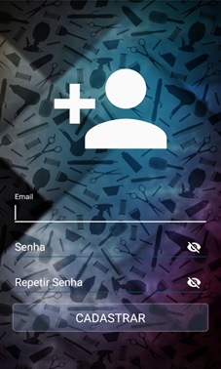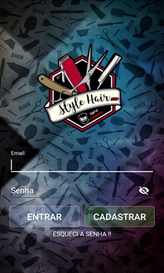

(1) Tela de Login                          (2) Tela de Cadastro de Usuário

**Fonte:** Elaborado pelo autor

|  |  |  |  |
| --- | --- | --- | --- |
|  |  |  |  |
|  |  |  |  |

Na **Figura 2** são ilustradas as telas da parte externa do aplicativo.

A tela de login, representada na **Figura 2(1),** é composta pelos campos onde o usuário deverá informar seus dados para ter acesso ao sistema.

Na **Figura 2(2)** temos a tela de registro de usuário no sistema e ela é composta pelos campos necessários para efetuar o cadastro de um usuário.

Ambas as telas, a partir das devidas validações, dão acesso à parte interna do sistema, onde estão presentes todas as outras funcionalidades.

**5.2 - PARTE INTERNA**

**Figura 3** – Tela principal

|  |  |  |  |
| --- | --- | --- | --- |
|  |  |  |  |
|  | https://lh4.googleusercontent.com/-oWM7DxXC_6_qYqYvHPLfnobmbrV6cWYsYGxixB3B6ewDHh6Nkz7dvZ-C9hgUB_i0oU__GLQUkB5QWTFocUMZZ1UY2bSF0LtHrChDaQxrmSJAiU8EvXLQCyUt0is01cLaLb9RGSR |  |  |

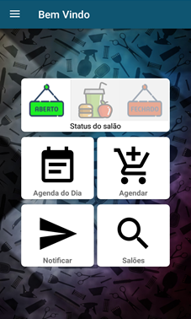  
 (1) Tela principal para usuário comum      (2) Tela principal para Funcionários e Gerentes

**Fonte:** Elaborado pelo autor.

Na Figura 3 é exibida a tela principal da parte interna do sistema. Ao acessar a parte interna, de acordo com o tipo de usuário será exibida opções diferentes, sendo elas Figura 3(1) para usuários comuns e Figura 3(2) para funcionários e gerentes que administram o salão. Ao clicar no símbolo superior esquerdo ou arrastar o dedo na tela da esquerda para a direita, o menu de opções é aberto, como mostra a Figura 4.

**Figura 4** – Menu de opções.

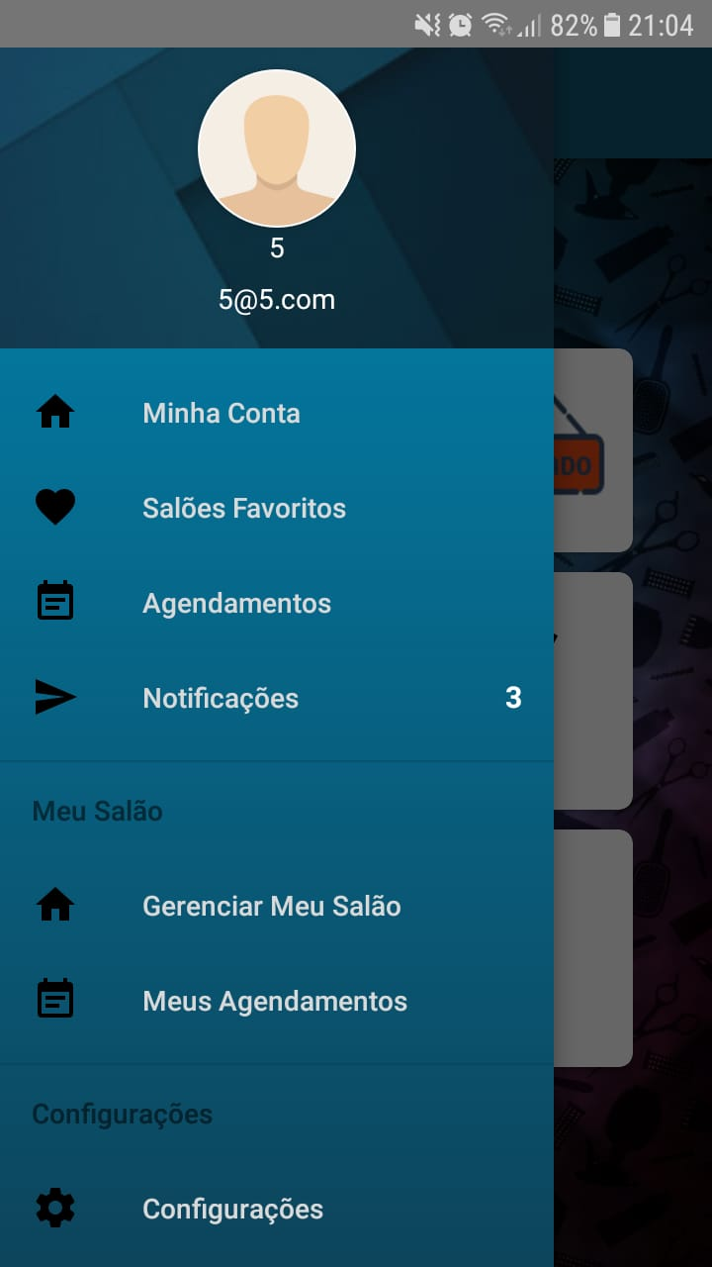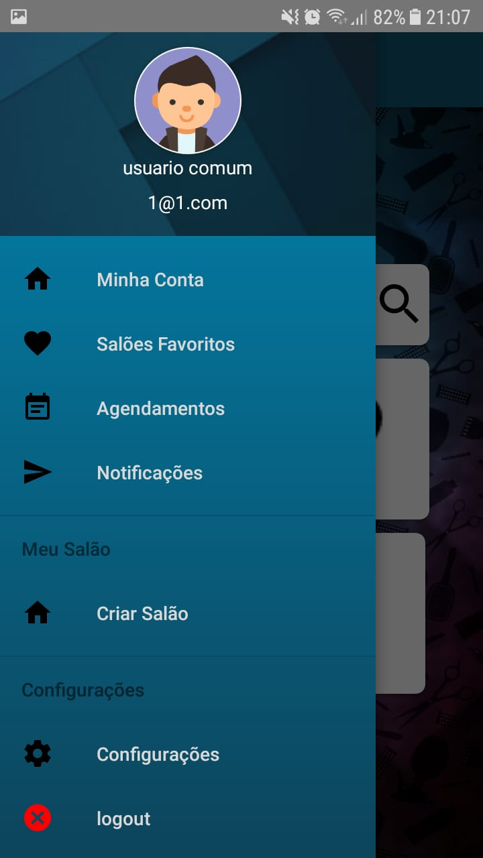

(1) Menu de opções de usuário comum.    (2) Menu de opções de funcionários e gerentes.

**Fonte:** Elaborado pelo autor

No menu de opções, o usuário pode escolher qual funcionalidade ele deseja utilizar no momento de acordo com o tipo de usuário que esteja utilizando no momento.

**Figura 5** – Busca por salões e visualização do salão escolhido

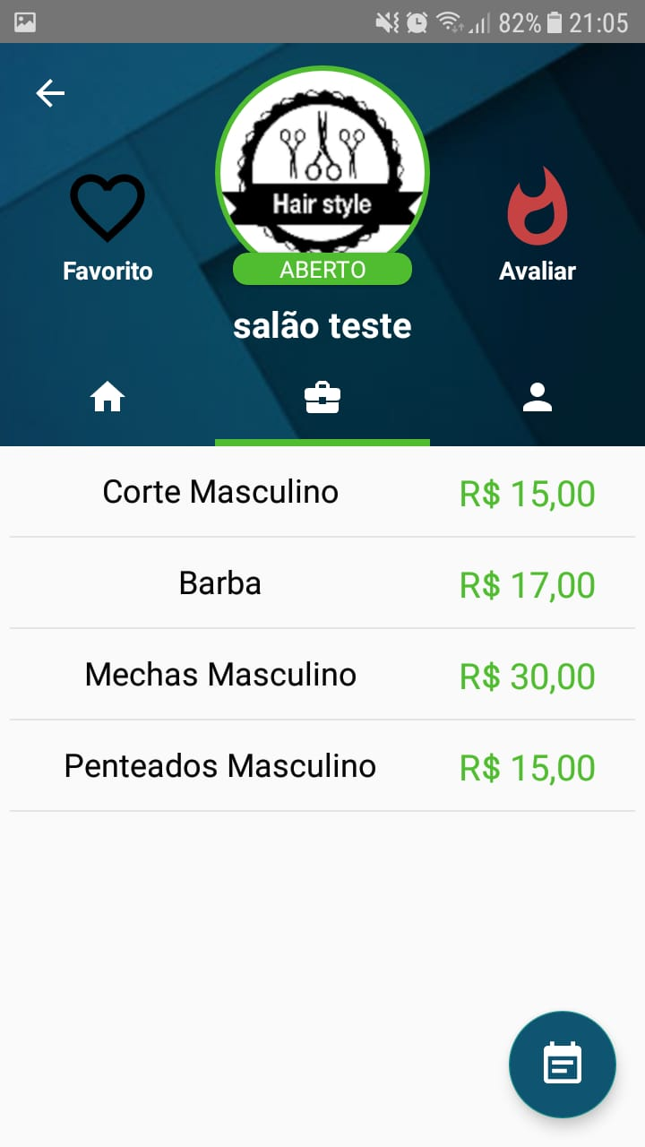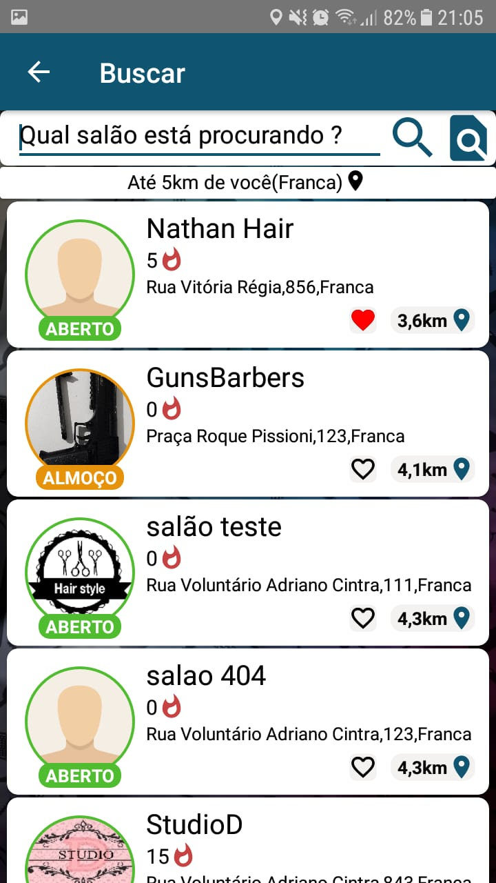

(1) Tela de busca de salões               (2) Tela de visualização do salão escolhido

**Fonte:** Elaborado pelo autor

Na **Figura 5(1)** é exibido o resultado da busca dos salões, nesta tela é possível adicionar o salão aos favoritos, e visualizar se o salão está aberto, em almoço ou fechado, na parte superior direito há um ícone para filtros de busca, na qual é possível selecionar a distância ou cidade a ser pesquisada.

Na **Figura 5(2)** é exibido as informações sobre o salão escolhido, e possui a opção de agendar horário se disponibilizado pelo salão. Ainda nesta tela é possível avaliar e deixar um comentário sobre o salão.

**Figura 6** – Etapas para efetuar o agendamento.

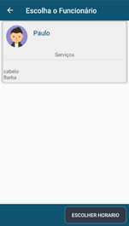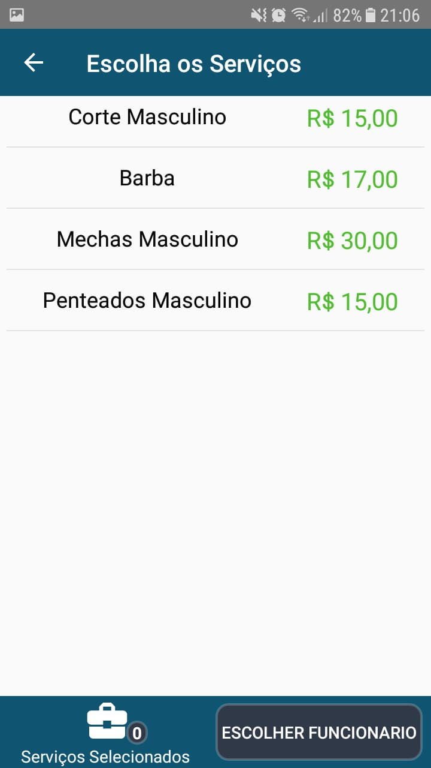

**(1) Escolha do serviço(s)  (2) Escolha do funcionário**

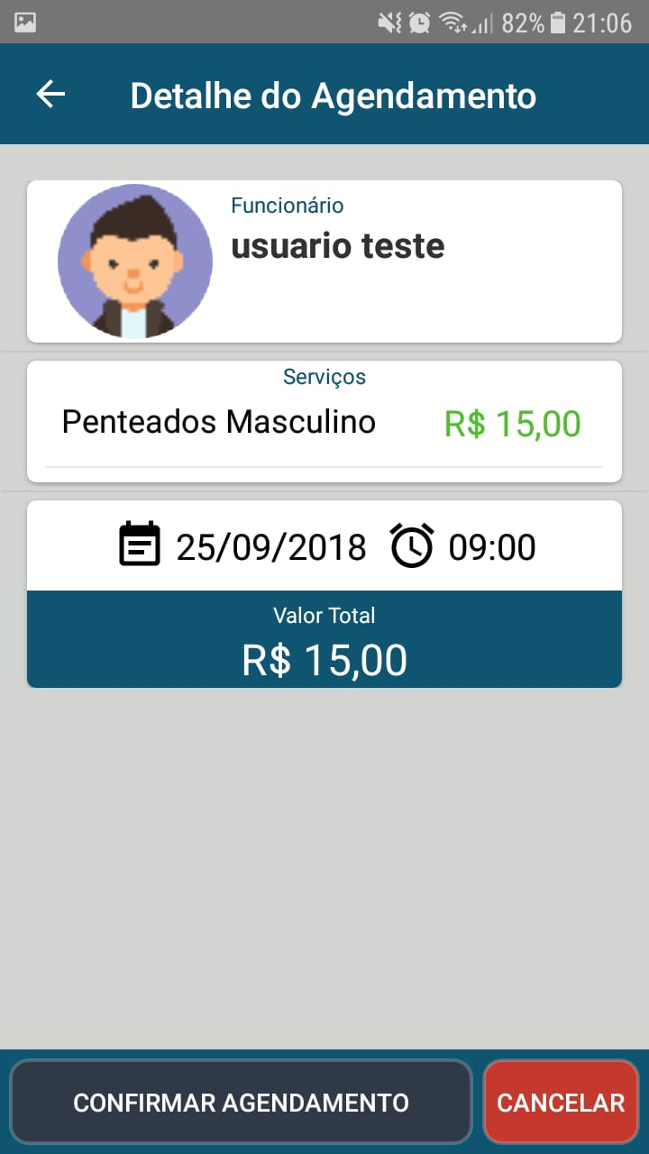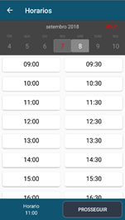

**(3) Escolha do horário    (4) Confirmação**

**Fonte: Elaborado pelo autor**

Na **Figura 6** é exibido as etapas para efetuar o agendamento para um determinado serviço no salão escolhido.

Na **Figura 6(1)** o cliente escolhe os serviços desejados, na **Figura 6(2)** o cliente escolhe o funcionário que presta o serviço escolhido na etapa anterior, na **Figura 6(3)** o cliente escolhe o horário que deve ser prestado o serviço, os horários listados são montados de acordo com tempo mínimo para agendamento, intervalo de agendamento, horário de almoço do funcionário que são previamente configurados pelo gerente do salão e pelo funcionário, na **Figura 5(4)** o cliente analisa as informações sobre o agendamento e efetua a confirmação.

**6 - CONCLUSÃO**

Este trabalho teve como objetivo a criação de um aplicativo que possa auxiliar na comunicação entre empresas e clientes, gerenciamento de agendamentos, e notificações entre a empresa e seus clientes, podemos dizer que foi possível criar a ferramenta proposta, utilizando as tecnologias atuais para desenvolvimento de aplicativos. O objetivo principal de estudar as tecnologias mais recentes e desenvolver um produto baseado nessas tecnologias e nas práticas de engenharia de software foi alcançado.

Como trabalhos futuros, é possível implementar novas funcionalidades e tornar a aplicação multiplataforma, através de uma linguagem moderna com este recurso, assim atendendo a um público maior de usuários. Vislumbramos a possibilidade de criar recursos para monitoramento de clientes em espera nos salões de beleza, cartão fidelidade e receber pagamentos por meio do próprio aplicativo, proporcionando novas experiencias e uma maior comodidade para os usuários.

**7- REFERÊNCIAS**

ALECRIM, E. O que é Tecnologia da Informação (TI)? 2015. Disponível em: <http://www.infowester.com/ti.php>. Acesso em: 12 de setembro de 2018. Citado na página 2.

Amazon, Ec2. Site Oficial da Amazon. 2018. Disponível em: <https://aws.amazon.com/pt/>. Acesso em: 12 de setembro de 2018. Citado na página 5.

Ciriaco, Douglas.Mais de 5 bilhões de pessoas usam celular no mundo, aponta pesquisa. Disponível em <https://www.tecmundo.com.br/celular/117849-5-bilhoes-pessoas-usam-celular-mundo-pesquisa.htm> 2017. Acesso em: 12 de setembro de 2018. Citado na página 3.

Google, Android Studio. Site Oficial do Android Studio. 2018. Disponível em: <https://developer.android.com/studio/>. Acesso em: 12 de setembro de 2018. Citado na página 5.

Google. Site Oficial do Google Android. 2018. Disponível em: <https://www.android.com/>. Acesso em: 12 de setembro de 2018. Citado na página 3.

Google, Firebase .Site Oficial do Google Firebase.2018 Disponível em:<https://firebase.google.com>. Acesso em: 12 de setembro de 2018. Citado na página 7.

GitHub, Inc. Site Oficial do GitHub. 2018. Disponível em: <https://github.com/>. Acesso em: 12 de setembro de 2018. Citado na página 5.

LECHETA, R. R. Google Android. São Paulo: Novatec, 2013. Citado na página 3.

Mercado de dispositivos fechou 2017 com 2,28 bilhões de unidades 2018.2018. Disponível em <http://www.telesintese.com.br/smartphones-e-segmento-ultramobile-impulsionam-receita-de-dispositivos/>. Acesso em: 12 de setembro de 2018. Citado na página 2.

Normas para elaboração e apresentação de trabalhos acadêmicos.2009. Disponível em:<https://www.unifran.edu.br/wp-content/uploads/2014/10/MANUAL-DE-NORMAS-ABNT-Stricto-Sensu.pdf >. Acesso em: 1 de mar. 2018.

Oracle Corporation, Java. Site Oficial do Oracle Java. 2018. Disponível em: <https://www.java.com>.Acesso em: 12 de setembro de 2018. Citado na página 4.

Oracle Corporation, MySQL. Official Website. 2018. Disponível em: <https://www.mysql.com/>. Acesso em: 12 de setembro de 2018. Citado na página 4.

Php.Site oficial do Php.2018 Disponivel em: <http://php.net/>. Acesso em: 12 de setembro de 2018. Citado na página 7.

ROUSE, M. Definition of HTTP (Hypertext Transfer Protocol). 2006. Disponível em: <http://searchwindevelopment.techtarget.com/definition/HTTP>. Acesso em: 20 de outubro de 2016. Citado na página 4.

Slim Framework.Site oficial do Framerwork Slim.2018 Disponivel em: <https://www.slimframework.com/>. Acesso em: 12 de setembro de 2018. Citado na página 7.

Square. Retrofit. Site Oficial do Retrofit.2018. Disponível em: <http://square.github.io/retrofit/>. Acesso em: 28 de setembro de 2016. Citado na página 6.

ViaCep.Site oficial do ViaCep.2018 Disponivel em: <https://viacep.com.br/>. Acesso em: 12 de setembro de 2018. Citado na página 7.